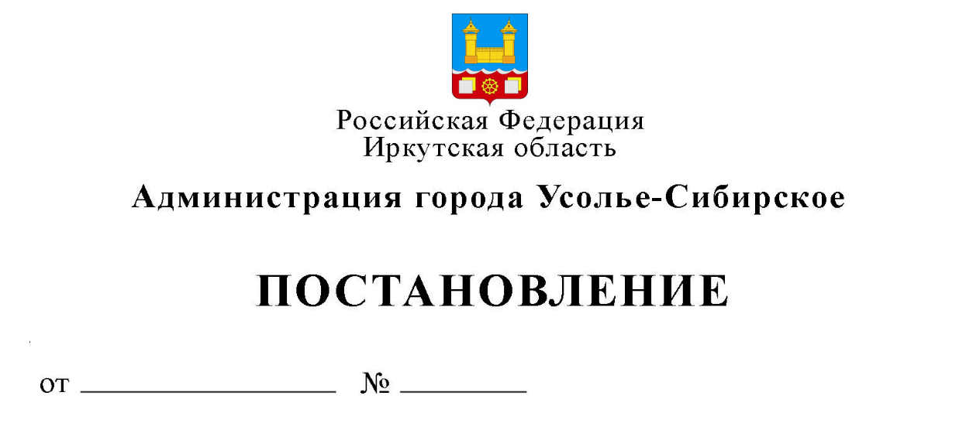
О внесении изменений в план проведения плановых проверок граждан на 2020 год, утвержденный постановлением администрации города Усолье-Сибирское от 09.12.2019г. № 2992 «Об утверждении плана проверок граждан на 2020 год»

В связи с образованием земельного участка с кадастровым номером 38:31:000022:1397 путем перераспределения земельных участков с кадастровыми номерами 38:31:000022:1385 и 38:31:000022 и сменой собственника земельного участка, с кадастровым номером 38:31:000022:1385, расположенного по адресу: Иркутская область, город Усолье-Сибирское, ул. Менделеева, 65б, а также, в связи с тем, что собственник земельного участка с кадастровым номером 38:31:000010:55, расположенного по адресу: Иркутская область, город Усолье-Сибирское, ул. Колхозная, уч. 28 является несовершеннолетним гражданином который не подлежит административной ответственности в силу ст. 2.3 Кодекса Российской Федерации об административных правонарушениях, в соответствии с Федеральным законом от 06.10.2003 № 131-ФЗ «Об общих принципах организации местного самоуправления в Российской Федерации», Положением о комитете по управлению муниципальным имуществом администрации города Усолье-Сибирское, утвержденным решением Думы города Усолье-Сибирское от 29.03.2018 года № 28/7, Положением о порядке осуществления муниципального земельного контроля на территории муниципального образования «город Усолье-Сибирское», утвержденным постановлением администрации города Усолье-Сибирское от 03.05.2018 года № 876, Административным регламентом осуществления муниципального земельного контроля на территории муниципального образования города Усолье-Сибирское, утвержденным постановлением администрации МО г.Усолье - Сибирское от 09.10.2018 № 1826, руководствуясь статьями 28, 55 Устава муниципального образования города Усолье-Сибирское:

ПОСТАНОВЛЯЕТ:

- Внести в план проведения плановых проверок граждан на 2020 год, утвержденный постановлением администрации города Усолье-Сибирское от 09.12.2019г. № 2992 «Об утверждении плана проверок граждан на 2020 год» (далее - План), изменения следующего содержания:
  - Строку 117 Плана изложить в новой редакции:
117 | Елфимова Лилия Константиновна |  | Иркутская область, муниципальное образование «город Усолье-Сибирское»,  г. Усолье-Сибирское, ул. Менделеева, з/у 65б  КН 38:31:000022:1397 |  | Соблюдение земельного законодательства, Федеральный закон № 294-ФЗ от 26.12.2008г. | декабрь | 20 | Документарная и выездная

  - Строку 101 Плана исключить.
2. Настоящее постановление опубликовать в газете «Официальное Усолье» и разместить в информационно-телекоммуникационной сети «Интернет» на официальном сайте администрации города Усолье – Сибирское.
3. Контроль за исполнением данного постановления возложить на председателя комитета по управлению муниципальным имуществом администрации города Усолье-Сибирское М.Ш. Суханову.

Мэр города М.В. Торопкин

